бюджетное профессиональное образовательное учреждение Вологодской области

«Череповецкий лесомеханический техникум им. В.П. Чкалова»

Специальность 09.02.07 «Информационные системы и программирование»

ОТЧЕТ ПО УЧЕБНОЙ ПРАКТИКЕ

ПП по ПМ.02 Осуществление интеграции программных модулей

Выполнил студент 2 курса группы ИС-___  
______________________________  
подпись_______________________

место практики __________________________________________________

наименование юридического лица, ФИО ИП

Период прохождения:

с «___» ________ 2025

по «___» ________ 2025

Руководитель практики от

предприятия_______________  
_______________________

должность __________________

МП

Руководитель практики от

техникума:Гончарова Л.Н.

__________________________

Оценка:_____________________

«___»____________________2025 года

г. Череповец

**2025**

**Содержание**

**Работа 2**

**Работа 3**

**Работа 4**

**Работа 6**

**Работа 7**

**Работа 8**

**Работа 9**

**Работа 2**

**1. Процесс бронирования номера**

**Входные данные:** запрос от клиента (даты, тип номера, количество гостей)  
**Действия администратора:**

* Проверка доступности номеров на нужные даты
* Согласование условий бронирования (стоимость, условия отмены)
* Фиксация данных клиента (ФИО, контакты, паспортные данные)
* Подтверждение бронирования и присвоение номера брони
* Внесение предоплаты (при необходимости)

**Результат:** номер переходит в статус "Забронирован"

**2. Процесс заселения гостя**

**Входные данные:** прибытие гости в день заезда  
**Действия администратора:**

* Поиск и подтверждение бронирования
* Заполнение регистрационной карточки гостя
* Проверка документа, удостоверяющего личность
* Заключение договора на оказание услуг
* Расчет стоимости проживания и прием оплаты
* Выдача ключей и информации о гостинице

**Результат:** номер переходит в статус "Занят"

**3. Процесс текущего обслуживания**

**Ежедневные операции:**

* Учет дополнительных услуг (питание, химчистка, такси)
* Контроль сроков проживания
* Обработка запросов на продление проживания
* Организация смены номера при необходимости
* Решение текущих вопросов гостей

**4. Процесс выселения гостя**

**В день выезда:**

* Окончательный расчет (учет дополнительных услуг)
* Проверка номера на предмет сохранности имущества
* Возврат депозита (если применялся)
* Закрытие финансовых операций
* Выдача документов (чеки, справки о проживании)

**Результат:** номер переходит в статус "Требует уборки"

**Программный модуль «Гостиница»**

**Основные функциональные блоки:**

**1. Управление номерным фондом**

* Каталог номеров с характеристиками (тип, стоимость, вместимость)
* Визуализация занятости (календарь/схема размещения)
* Управление тарифами и сезонными ценами

**2. Система бронирования**

* Онлайн-бронирование через веб-интерфейс
* Контроль избегания двойного бронирования
* Система уведомлений о предстоящих заездах
* Управление листом ожидания

**3. Регистрация и учет гостей**

* Электронные карточки гостей
* История предыдущих проживаний
* Учет предпочтений гостей
* Генерация отчетных документов

**4. Финансовый учет**

* Расчет стоимости проживания
* Учет дополнительных услуг
* Формирование счетов и квитанций
* Отчеты по выручке и загрузке

**5. Сервисные функции**

* Управление уборкой номеров
* Учет заявок на обслуживание
* Система уведомлений для персонала

**Требования к данным:**

**Хранение информации о:**

* Номерах (статус, тип, стоимость)
* Гостях (персональные данные, история проживаний)
* Бронированиях (даты, условия, статус)
* Платежах (оплаты, счета, депозиты)
* Услугах (перечень, стоимость, потребление)

**Преимущества автоматизации:**

* Исключение ошибок при ручном учете
* Мгновенный доступ к информации о занятости
* Автоматизация финансовых расчетов
* Упрощение формирования отчетности

Повышение качества обслуживания гостей

|  |  |  |  |
| --- | --- | --- | --- |
| Сущность | Атрибуты | Тип данных | Описание |
| Сотрудники | ID сотрудника, ФИО, должность, пароль | int, varchar, varchar, varchar | Учет персонала |
| Номера | ID номера, номер комнаты, категория, цена | int, varchar, int, decimal | Информация о номерах |
| Категории | ID категории, название, вместимость | int, varchar, int | Типы номеров |
| Клиенты | ID клиента, ФИО, паспортные данные | int, varchar, varchar | Данные гостей |
| Состояние | ID состояния, статус (свободен/занят/бронирован) | int, varchar | Статус номера |
| Услуги | ID услуги, название, стоимость | int, varchar, decimal | Дополнительные услуги |
|  |  |  |  |

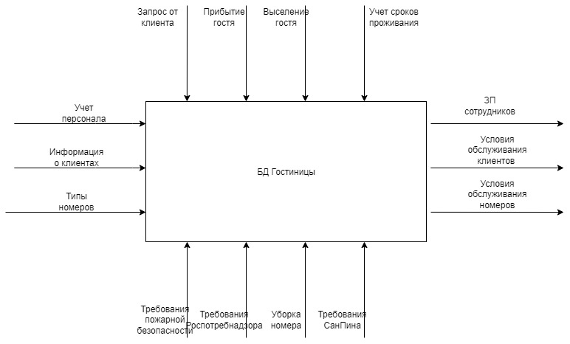

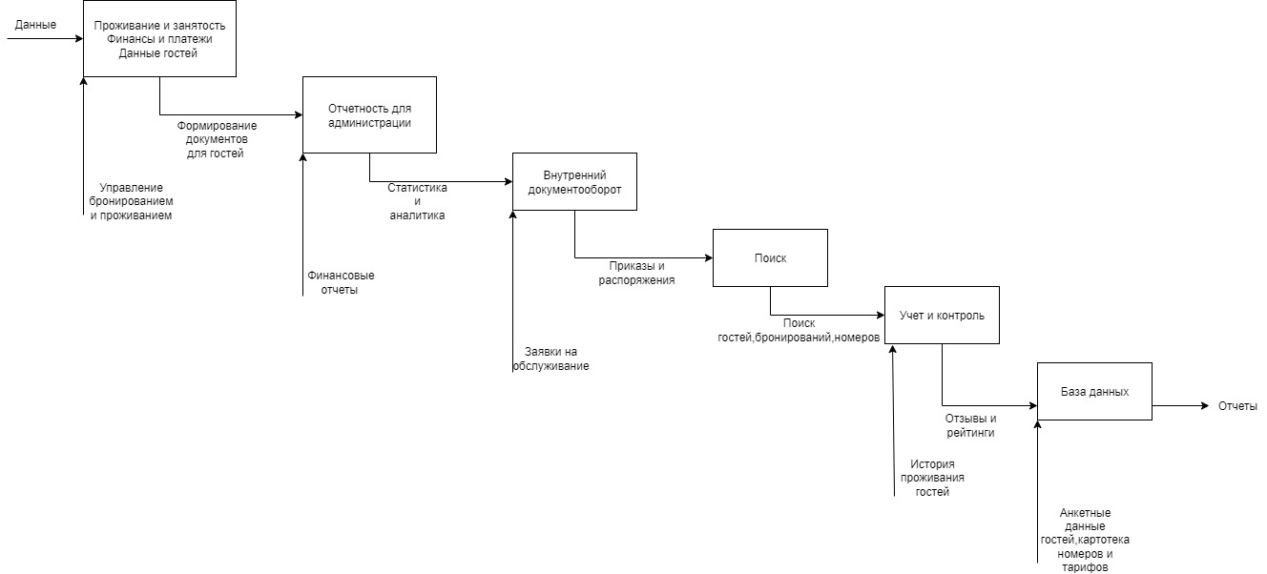

**Работа 3**

**Техническое задание**

На разработку программного модуля  
«Автоматизированная система управления гостиницей»

2025г. Череповец

**Наименование и область применения**

**Наименование программы** Программный модуль «Автоматизированная система управления гостиницей»

**Область применения:**

**Данный программный модуль применяется в учреждениях гостиничного бизнеса.**

**Основное назначение системы состоит в следующем:**

**Администрация гостиницы организует оперативное управление размещением гостей, контролирует учебный процесс и создаёт необходимую отчётность по туристическим группам и отдельным лицам.**

**Служба ресепшн регистрирует новые заявки на заселение, производит проверку наличия свободных комнат,**

**Администраторы используют встроенный инструментарий для составления итоговых отчётов, анализа загрузки номеров и общего финансового анализа работы заведения.**

1. **Условия эксплуатации**
   * Поддержка многопользовательского режима
   * Круглосуточная доступность
2. **Аппаратные требования**

**Сервер**: многоядерный процессор, минимум 8ГБ RAM, высокоскоростной SSD-диск, гигабитный сетевой адаптер.

**Клиентские устройства**: современный ПК или ноутбук с минимальным объёмом оперативной памяти 4 ГБ и местом на диске около 10 ГБ**.**

1. **Совместимость**
   * Работа с ОС Windows
   * Поддержка СУБД MS Access/MySQL
2. **Маркировка и упаковка**
   * Документация в электронном виде
   * Установка через сетевой дистрибутив
   * Лицензионное соглашение
3. **Транспортирование и хранение**
   * Электронное распространение
   * Хранение на серверах гостиницы
   * Резервное копирование
4. **Специальные требования**
   * Защита персональных данных
   * Применение индивидуальных учетных данных (логина и пароля) **Технико-экономические показатели**
   * Сокращение времени обработки данных на 30%
   * Уменьшение количества ошибок на 40%
   * Экономия ресурсов на ведение документации

**Стадии и этапы разработки**

* Постановка задач (1 неделя)
* Проектирование и разработка архитектуры (2 недели)
* Кодирование и реализация функционала (2 месяца)
* Испытательные тесты и отладка (1 месяц)
* Внедрение и обучение сотрудников (1 месяц)
* Последующая поддержка и сопровождение (1 месяц)

**Порядок контроля и приемки**

• Функциональное тестирование всех режимов работы

• Тестирование устойчивости при сбоях питания

• Проверка соответствия интерфейса заданным требованиям

• Итоговая приемка по протоколу с участием заказчика и исполнителя.

1. **Условия эксплуатации**
   * Поддержка многопользовательского режима
   * Круглосуточная доступность
2. **Аппаратные требования**

**Сервер**: многоядерный процессор, минимум 8ГБ RAM, высокоскоростной SSD-диск, гигабитный сетевой адаптер.

**Клиентские устройства**: современный ПК или ноутбук с минимальным объёмом оперативной памяти 4 ГБ и местом на диске около 10 ГБ**.**

1. **Совместимость**
   * Работа с ОС Windows
   * Поддержка СУБД MS Access/MySQL
2. **Маркировка и упаковка**
   * Документация в электронном виде
   * Установка через сетевой дистрибутив
   * Лицензионное соглашение
3. **Транспортирование и хранение**
   * Электронное распространение
   * Хранение на серверах гостиницы
   * Резервное копирование
4. **Специальные требования**
   * Защита персональных данных
   * Применение индивидуальных учетных данных (логина и пароля) **Технико-экономические показатели**
   * Сокращение времени обработки данных на 30%
   * Уменьшение количества ошибок на 40%
   * Экономия ресурсов на ведение документации

**Стадии и этапы разработки**

* Постановка задач (1 неделя)
* Проектирование и разработка архитектуры (2 недели)
* Кодирование и реализация функционала (2 месяца)
* Испытательные тесты и отладка (1 месяц)
* Внедрение и обучение сотрудников (1 месяц)
* Последующая поддержка и сопровождение (1 месяц)

**Порядок контроля и приемки**

• Функциональное тестирование всех режимов работы

• Тестирование устойчивости при сбоях питания

• Проверка соответствия интерфейса заданным требованиям

• Итоговая приемка по протоколу с участием заказчика и исполнителя.

**Работа 4**

**1. ЖЦ, ПП, критерии качества ПП, виды ПО, стадии разработки ПП.**

* **ЖЦ ПО:** Этапы существования ПО от идеи до списания.
* **ПП:** Готовый комплекс программ и документации для пользователя.
* **Критерии качества:** Функциональность, надежность, производительность, удобство, сопровождаемость, безопасность (ISO 25010).
* **Виды ПО:** Системное, прикладное, инструментальное.
* **Стадии:** Требования → Проектирование → Реализация → Тестирование → Внедрение → Сопровождение.

**2. Разработка требований**

* **Определение:** Процесс выявления, анализа и документирования потребностей в ПО.
* **Виды работ:** Сбор, анализ, спецификация, проверка, управление изменениями.

**3. Определения**

* **Пользовательские требования:** Что система должна делать для пользователя (простыми словами).
* **Системные требования:** Детальное техническое описание функций и ограничений.
* **Проектная спецификация:** "Чертеж" системы для разработчиков (архитектура, компоненты).

**4. Виды требований к ПП**

1. Функциональные (что делает система).
2. Нефункциональные (как она это делает: быстро, безопасно).
3. Бизнес-требования (цели компании).
4. Требования заинтересованных лиц (потребности пользователей, админов).

**5. Функциональные и нефункциональные требования**

* **Функциональные:** Определяют конкретные функции системы (*"должна быть кнопка 'Сохранить'"*).
* **Нефункциональные:** Определяют качество работы (*"кнопка 'Сохранить' должна срабатывать менее чем за 1 секунду"*).

**6.Таблица**

|  |  |  |  |
| --- | --- | --- | --- |
| **Название** | **Особенности** | **Преимущества (+)** | **Недостатки (-)** |
| **SADT** | Представляет систему через функциональные блоки и потоки данных, использует IDEF0 | Наглядность, простота восприятия, поддержка традиционных подходов | Нет динамики, сложно применять в крупных системах, плохо интегрируется с объектно-ориентированным подходом |
| **CASE** | Средства автоматизации проектирования и разработки ПО | Повышают производительность, улучшают командную работу, ускоряют разработку | Высокие затраты на внедрение, потребность в обучении, возможные трудности интеграции |
| **OOAD** | Основывается на объектах и их взаимодействиях, использует принципы ООП | Повторное использование кода, легкая поддержка и расширение, близость к реальности | Возможно переусложнение, высокие начальные вложения, трудность правильного выбора объектов |
| **UML** | Язык графического моделирования, широко применяемый в индустрии | Универсален, поддерживается большим количеством инструментов, совместим с разными методиками | Склонность к созданию избыточной документации, требует знания синтаксиса, низкий уровень автоматической генерации кода |

**7. Группа разработчиков.**  
Команда специалистов, создающая ПО. Роли: менеджер, аналитик, архитектор, программист, тестировщик, дизайнер

**Работа 6**

Комплексное тестирование (System Testing) — этап тестирования программного продукта, на котором проверяется работа всей системы целиком, включая взаимодействие всех компонентов друг с другом и внешней средой.

Отладка (Debugging) — процесс выявления и устранения ошибок (багов) в программе, проводимый разработчиками вручную или с использованием специализированных инструментов.

Тест (Test) — совокупность действий, направленных на проверку соответствия программы требованиям заказчика, выявление дефектов и оценку качества ПО.

Верификация (Verification) — проверка правильности реализации требований и документации на промежуточных этапах разработки проекта. Обычно осуществляется путём анализа исходного кода, архитектуры и дизайна программы.

Валидация (Validation) — подтверждение пригодности готового продукта заказчику путем проверки конечного результата на соответствие ожиданиям пользователей и функциональным требованиям.

Этапы процесса тестирования: Подготовка тестовых данных → Запуск тестов → Анализ результатов → Исправление багов → Повторение цикла (если выявлены дефекты).

Цикл тестирования (Testing Cycle):

1. Планирование

2. Разработка тестов

3. Выполнение тестов

4. Оценка результатов

5. Отчетность

6. Корректировки и повторное тестирование

Модульное тестирование (Unit Testing) — тестирование отдельных модулей программы независимо друг от друга.

Интеграционное тестирование (Integration Testing) — проверка взаимодействия между отдельными модулями, компонентами и подсистемами.

Системное тестирование (System Testing) — комплексная проверка всего программного комплекса в целом, включающая функциональные и нефункциональные тесты.

Выходное тестирование (Acceptance Testing) — заключительный этап тестирования, подтверждающий готовность продукта к выпуску.

Программная ошибка (Bug / Defect) — дефект в коде, приводящий к неправильному поведению программы.

«Регрессионное тестирование» (Regression Testing) — повторное выполнение ранее пройденных тестов после внесения изменений в программу для подтверждения отсутствия новых ошибок.

Тестирование «черного ящика» (Black Box Testing) — метод тестирования, при котором внутренние механизмы программы неизвестны, и тестирование проводится исключительно на основе внешнего поведения системы.

Тестирование «белого ящика» (White Box Testing) — методика, основанная на знании внутренней структуры программы и анализе её внутреннего устройства.

Трассировка (Tracing) — сбор подробной информации о выполнении программы для диагностики проблем.

Тестовые сценарии (Test Scenarios) — детальные инструкции, определяющие последовательность шагов для воспроизведения конкретных условий тестирования.

Три закона программотехники:

Законы были сформулированы американским специалистом Эдом Йордоном (Ed Yourdon):

1. Закон компромиссов: Чем больше усилий вкладывается в разработку надежной и эффективной программы, тем меньше ресурсов остается на дальнейшие улучшения.

2. Закон неожиданности: Любое решение проблемы вызывает появление хотя бы одной новой проблемы.

3. Закон возвратных инвестиций: Затраты на исправление недостатков и улучшение программы возрастают экспоненциально с течением времени, особенно если дефекты обнаруживаются поздно.

|  |  |  |
| --- | --- | --- |
| Тестовые данные | Ожидаемый результат. Что должно появиться. | Выводимый результат. Что получилось. |
| 1. |
| 2. |  |  |

**Работа 7**

1.1 Организационная структура

Организационная структура — это совокупность подразделений организации, взаимосвязанных элементов, определяющих распределение функций, полномочий и ответственности внутри предприятия. Она определяет иерархическое устройство фирмы, структуру подчиненности и взаимодействия сотрудников и отделов.

1.2 Структура управления

Структура управления — система распределения управленческих ролей, связей и взаимоотношений между уровнями руководства, обеспечивающая эффективное руководство организацией и координацию действий её членов. Включает органы власти, механизмы принятия решений и контроля исполнения.

1.3 Элемент организационной структуры

Элемент организационной структуры — отдельное подразделение, отдел, должность или рабочая группа, выполняющая определённые функции и задачи в рамках общей системы организации. Каждый элемент имеет своё назначение и занимает определённое положение в структуре подчинённости.

1.4 Уровни (ступени управления)

Уровни (ступени управления) — ступени иерархии, обозначающие разные уровни руководителей и исполнителей в организационной структуре. Обычно выделяют три основные группы уровней: высшее руководство (топ-менеджмент), среднее звено (среднее управление) и низшее звено (линейные руководители).

1.5 Регламентирование

Регламентирование — процесс разработки внутренних нормативных документов, устанавливающих порядок осуществления тех или иных видов деятельности, процедур, операций, регламентирующих правила поведения работников и принципы функционирования структурных единиц.

1.6 Нормирование

Нормирование — установление научно обоснованных норм затрат труда, материалов, финансовых ресурсов и других факторов производства, необходимых для выполнения конкретных работ и достижения поставленных целей. Используется для повышения эффективности использования ресурсов и улучшения планирования.

1.7 Инструктирование

Инструктирование — процедура разъяснения сотрудникам порядка выполнения должностных обязанностей, инструкций и требований безопасности перед началом выполнения новых заданий или освоением нового оборудования

1.8 Делегирование

Делегирование — передача руководителем части своих полномочий и ответственности нижестоящим работникам или подразделениям с целью разгрузки собственного рабочего времени и повышения вовлечённости персонала в принятие решений и выполнение задач.

1.9 Полномочия

Полномочия — права и обязанности руководителя или сотрудника, позволяющие принимать решения, давать распоряжения и контролировать исполнение порученных задач. Они закрепляются должностными инструкциями, положениями о подразделениях и приказами высшего руководства.

1.10 Ответственность

Ответственность — обязанность работника отвечать за последствия принятых решений и выполненных действий, предусмотренных установленными правилами и нормами. Может включать дисциплинарную, материальную, административную или уголовную ответственность в зависимости от характера нарушений и последствий допущенных ошибок.

**Работа 8**

**Виды документации для гостиницы**

**Обязательная документация**

**Учредительные документы:**

Свидетельство о регистрации юридического лица (ИП/ООО).

Устав организации.

Учредительный договор

Документ о постановке на налоговый учёт

**Уголок потребителя:**

Копия свидетельства о регистрации

Книга жалоб и предложений

Прайс-лист на услуги

Правила торговли

Контактные данные контролирующих органов

**Документация с разрешениями:**

Разрешение Роспотребнадзора на осуществление деятельности.

Санитарно-эпидемиологическое заключение.

План эвакуации.

Сертификат пожарной безопасности.

Заключение экспертизы пожарного риска.

Лицензия на медицинскую деятельность (при наличии медицинских услуг).

Согласование размещения вывесок и рекламы (при необходимости**).**

**Документация по работе с клиентами**

**Продажные документы:**

Товарные чеки

Кассовые чеки

Маркетинговая документация:

Прайс-листы

Кадровая документация

Штатное расписание

Трудовые договоры

Должностные инструкции

Приказы по личному составу

Личные карточки сотрудников

**Руководство пользователя для сбермегамаркета:**

**Что такое СберМегаМаркет?**

СберМегаМаркет — это удобный сервис покупок товаров через Интернет. Здесь можно заказать всё необходимое: продукты питания, бытовую технику, лекарства, товары для дома и многое другое.

**Регистрация на сайте**

Для начала работы вам потребуется создать учетную запись. Это легко делается следующим образом:

Откройте сайт sbermegamarket.ru в браузере вашего компьютера или смартфона.

Нажмите кнопку "Регистрация" в правом верхнем углу страницы.

Укажите ваш мобильный телефон и придумайте надежный пароль.

Подтвердите регистрацию, следуя инструкциям, отправленным на указанный вами номер телефона.

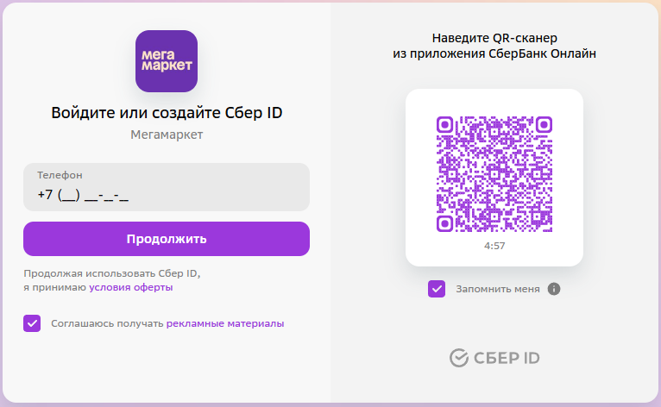

**Поиск нужного товара**

Чтобы найти нужный товар, выполните следующие шаги:

Введите название товара в строке поиска, расположенной в верхней части сайта.

Используйте фильтры слева для сужения результатов поиска по цене, бренду, характеристикам и другим параметрам.

Просмотрите карточки товаров, кликнув на интересующее изображение или название продукта.

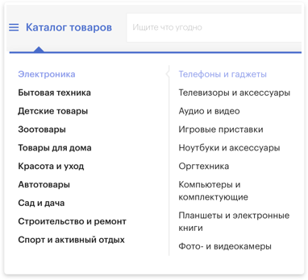

**Добавление товара в корзину**

Когда вы нашли подходящий товар, добавьте его в корзину:

Кликните на кнопку "В корзину" рядом с выбранным продуктом.

Проверьте содержимое корзины перед оформлением заказа**.**

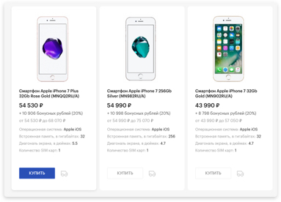

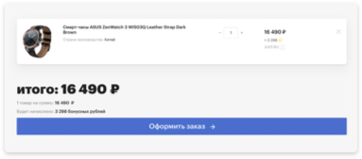

**Оформление заказа**

Перед покупкой убедитесь, что правильно выбрали количество и размер товара:

Перейдите в раздел "Корзина" (иконка тележки справа сверху).

Проверьте правильность выбора товаров и их количества.

Выберите способ доставки (самовывоз или доставка курьером).

Самовывоз удобен, если вы хотите забрать покупки самостоятельно из ближайшего пункта выдачи.

Курьерская доставка подойдет, если предпочитаете получать заказы домой.

Заполните контактные данные (если это первое оформление заказа).

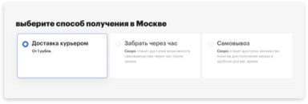

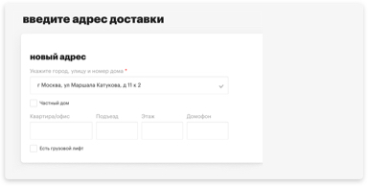



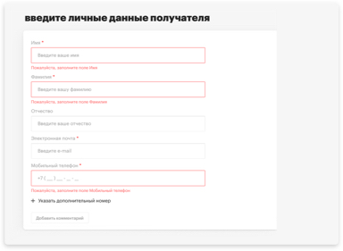

**Проверьте итоговую сумму и подтвердите заказ.**

**Оплата заказа**

Оплатить заказ можно несколькими способами:

Банковской картой (дебетовая или кредитная карта)

Через Сбербанк Онлайн (если у вас есть банковский счёт Сбербанка)

Наличными при получении (при выборе курьерской доставки или самовывоза)

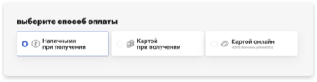

**При оплате банковской картой:**

**Следуйте подсказкам системы, вводя реквизиты вашей карты.**

Получите подтверждение оплаты по SMS или электронной почте.

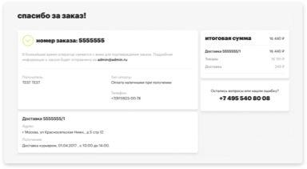

**Отслеживание статуса заказа**

Вы можете следить за статусом своего заказа на сайте или в мобильном приложении:

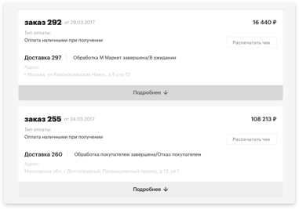

Войдите в личный кабинет на сайте.

Перейдите в раздел "Заказы".

Посмотрите подробную информацию о статусе каждого заказа.

**Дополнительные советы**

Не стесняйтесь обращаться в службу поддержки, если возникли трудности.

Пользуйтесь скидочными купонами и акциями, чтобы экономить деньги.

Перед покупкой проверяйте отзывы покупателей, чтобы убедиться в качестве товара.

**Работа 9**

**Основные понятия и методы оценки**

1. Понятие сертификации товаров

Сертификация товаров представляет собой процедуру подтверждения соответствия продукции установленным стандартам и техническим регламентам. Эта проверка осуществляется специализированными организациями, не зависимыми ни от производителя, ни от покупателя. Цель сертификации заключается в обеспечении безопасности и качества товаров для конечного потребителя.

2. Что такое лицензия на ПО?

Лицензия на программное обеспечение — это юридический документ, определяющий условия использования, модификации и передачи программного продукта, защищаемого законом об авторском праве. Пользователь приобретает лицензию на право пользоваться программой, соблюдая оговоренные ограничения.

3. Отличие исключительных и неисключительных прав

Исключительные права означают полное владение всеми возможностями распоряжения объектом интеллектуальной собственности. Они позволяют правообладателю единолично решать судьбу своего произведения, запрещая другим лицам использовать этот объект без разрешения.

Неисключительные права, напротив, допускают одновременное использование одним объектом несколькими сторонами. Такие лицензии предоставляют свободу многим людям пользоваться произведением, иногда даже конкурируя друг с другом.

4. Типы лицензий на ПО

GNU GPL — самая известная среди открытых лицензий, она разрешает свободное распространение и модификацию программного обеспечения, обязывая авторов опубликовывать любые улучшения и производные продукты под той же лицензией.

FreeBSD License — отличается от GNU GPL тем, что её условия менее строгие и разрешают использовать продукт в коммерческих целях без обязательного раскрытия исходного кода изменений.

Бесплатное ПО означает, что оно доступно для скачивания и использования абсолютно бесплатно. Однако важно помнить, что бесплатное не обязательно значит открытое.

Условно-бесплатное ПО часто предлагается на условиях бесплатного пробного периода или ограниченной функциональности. Для полного доступа и расширения функционала требуется покупка полной версии.

Коммерческое ПО создано специально для коммерческого использования и приносит доход своему разработчику посредством прямых продаж или подписок.

5. OEM и BOX версии ПО

OEM-версия предполагает поставку программного обеспечения непосредственно вместе с устройством или компьютером, что упрощает установку и снижает стоимость продукта.

BOX-версия является полнофункциональной коробочной версией программы, включающей документацию, ключ активации и полную поддержку производителя.

6. Юридическая ответственность

Это понятие подразумевает наказание, предусмотренное государственными органами за правонарушения, совершенные физическими или юридическими лицами. Она выражается в наложении штрафов, административных взысканиях или уголовной ответственности.

**Методы оценки проектов**

Алгоритмический подход

Использует заранее заданные алгоритмы и формулы, позволяющие вычислить приблизительную стоимость проекта на основе определенных показателей. Среди популярных методов выделяют:

Линейные зависимости,

Степенные функции,

Эмпирические расчеты на основе прошлых результатов.

Экспертный подход

Предполагает привлечение квалифицированных специалистов, обладающих достаточным опытом и квалификацией, для объективной оценки текущих и будущих рисков, влияющих на бюджет проекта. Этот способ эффективен при отсутствии детальной статистики и хорошо подходит для уникальных ситуаций.

Метод декомпозиции

Проект делится на отдельные составляющие части, каждая из которых оценивается отдельно. Такой подход облегчает выявление потенциальных проблем и помогает точнее распределить финансовые потоки внутри проекта

**Оценка основных затрат**

Аппаратное обеспечение: сюда входят расходы на покупку серверов, компьютеров, периферийных устройств и сетевого оборудования.

Телекоммуникации: стоимость каналов связи, подключения к интернету и доступности облачных сервисов.

Обучение персонала: необходимость проведения курсов, тренингов и семинаров для освоения новых технологий.

Техподдержка: расходы на техническое сопровождение системы, ремонт и модернизацию оборудования.

Как составить экономическое обоснование проекта?

Для обоснования бюджета проекта важны два ключевых показателя:

Срок окупаемости: расчет времени, необходимого для возврата вложенных инвестиций за счет полученной прибыли.

Планируемая прибыль: определяется на основе анализа рынка, потенциального спроса и уровня конкуренции.

Требования к оформлению пояснительной записки

Любая техническая документация должна соответствовать следующим правилам оформления:

четкое разделение текста на главы и параграфы;

последовательная нумерация страниц и заголовков;

наличие титульного листа с названием проекта, исполнителя и заказчика;

список использованной литературы и приложенных документов;

приложения с подробными расчётами, схемами и иллюстрациями.